CircleGuard
Sistema de Gestión de Salud Universitaria

Taller 2 — CI/CD con Microservicios

Ingeniería de Software
Mayo 2026
Autor: Cristian Camilo Molina Vides
A00404853
Repositorio:
https://github.com/criskian/circle-guard-public

Video sustentación:
https://youtu.be/S3uoQLZovWU

Resumen del Sistema
CircleGuard es un sistema de microservicios compuesto por seis servicios independientes orientados a la gestión de salud en un campus universitario. El sistema implementa autenticación anónima con LDAP y JWT, encuestas de salud, análisis de riesgo mediante grafos de contacto y un dashboard analítico en tiempo real.

Servicio | Puerto | Tecnología principal
circleguard-auth-service | 8180 | Spring Boot 3.2, LDAP, JWT
circleguard-identity-service | 8083 | Spring Boot 3.2, PostgreSQL, AES
circleguard-form-service | 8086 | Spring Boot 3.2, PostgreSQL, Kafka
circleguard-promotion-service | 8088 | Spring Boot 3.2, Neo4j, Redis, Kafka
circleguard-notification-service | 8082 | Spring Boot 3.2, Kafka, MailHog
circleguard-dashboard-service | 8084 | Spring Boot 3.2, PostgreSQL

1. Configuración de Infraestructura (10%)

1.1 Jenkins — Dashboard general
Jenkins se configuró mediante Docker Compose con Configuration as Code (CasC) y Job DSL. Los seis pipelines se crean automáticamente al iniciar el contenedor, sin configuración manual. El archivo ci/jenkins/casc.yaml define credentials, herramientas globales y los 6 jobs vía Job DSL.
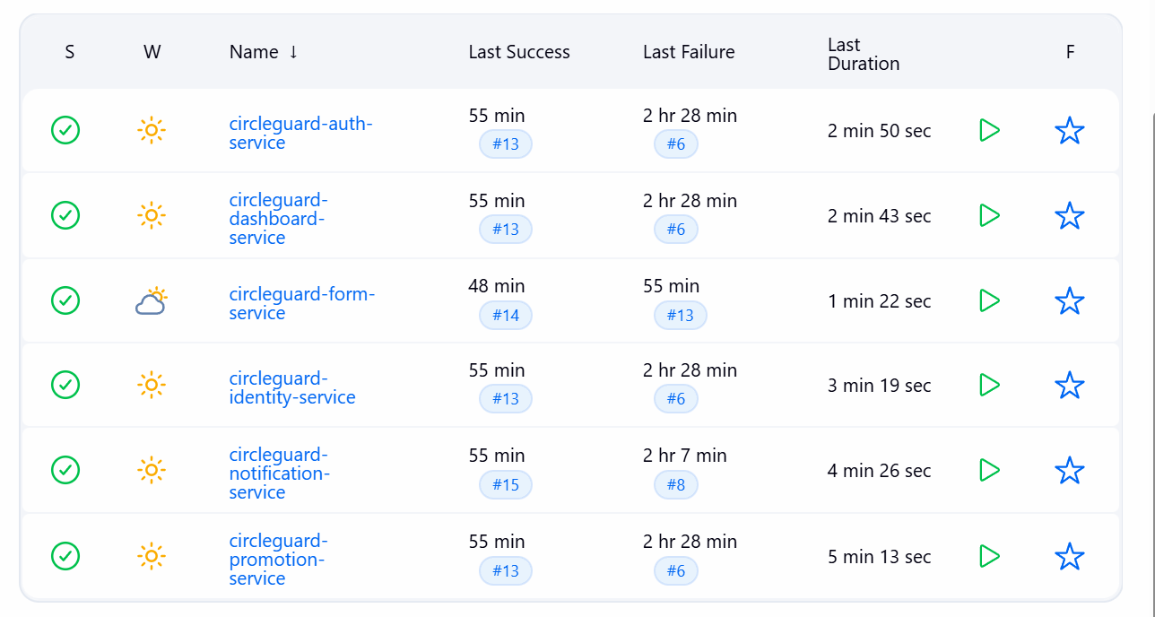

1.2 Jenkins — Configuración de un Pipeline
Cada pipeline usa un Jenkinsfile declarativo con stages: Unit Tests, Integration Tests, Docker Build, Deploy Dev, Deploy Stage, E2E Tests, Promote Prod y Release Notes. La configuración apunta al repositorio Git y utiliza el Jenkinsfile del propio servicio.
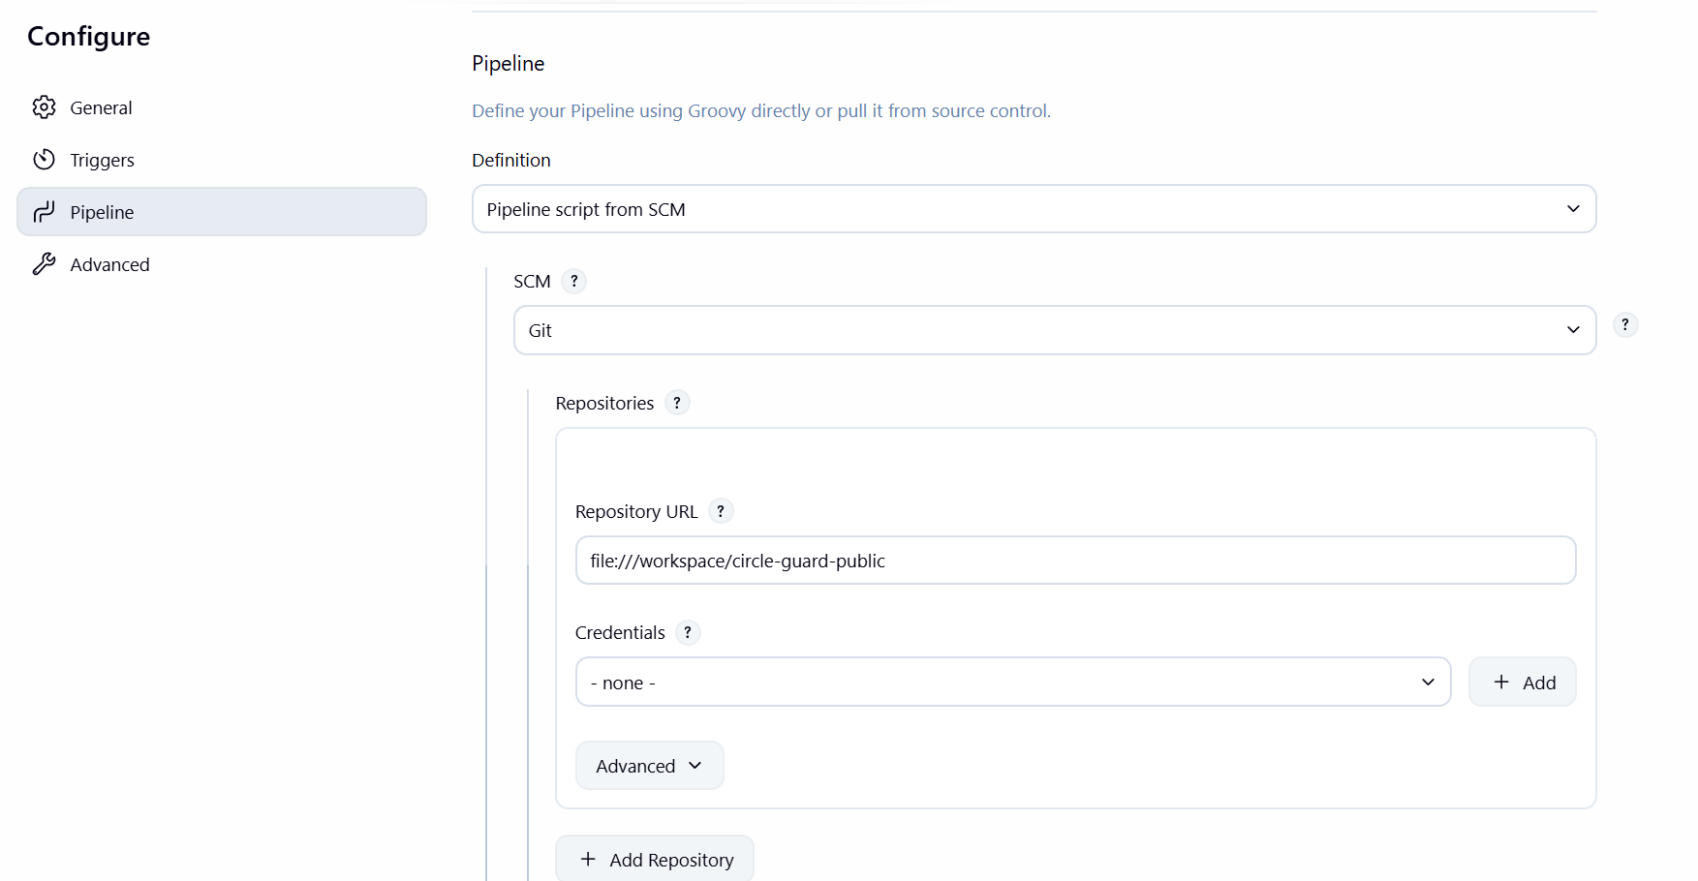

1.3 Docker — Infraestructura de soporte corriendo
Todos los servicios y componentes de infraestructura se levantan con un único comando. La infraestructura incluye: PostgreSQL 16, Apache Kafka (+ Zookeeper), Redis 7, Neo4j 5, OpenLDAP y MailHog.
docker compose -f docker-compose.dev.yml up -d
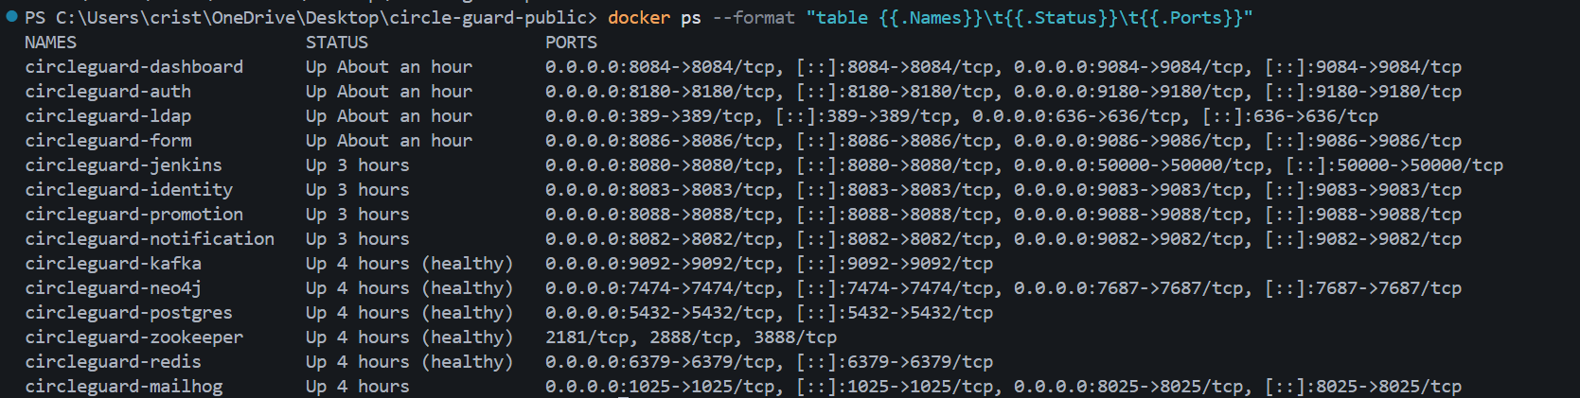
2. Pipelines — Entorno Dev (15%)
Los pipelines de desarrollo ejecutan compilación con Gradle, pruebas unitarias, pruebas de integración, empaquetado de la imagen Docker y despliegue en el entorno dev.

2.1 Ejecución del Pipeline Dev — Vista de stages
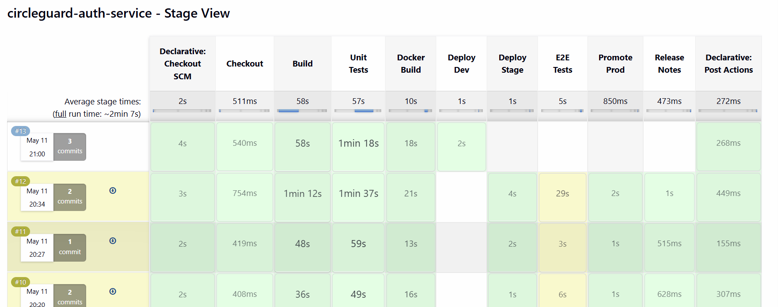

2.2 Stage: Unit Tests — Consola
El stage de Unit Tests ejecuta ./gradlew test para el servicio. Gradle reporta el número de tests ejecutados y el tiempo total. Un BUILD SUCCESSFUL confirma que ninguna prueba falló.
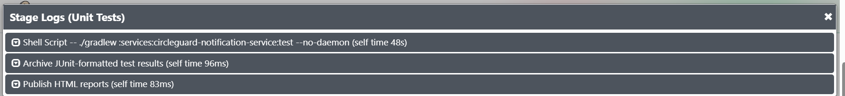.

2.3 Stage: Docker Build
La imagen Docker se construye copiando el JAR pre-compilado por Gradle. El Dockerfile usa eclipse-temurin:21-jre-alpine como base para una imagen mínima.
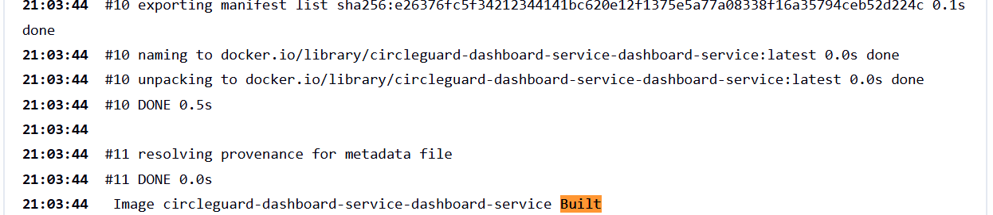
3. Pruebas (30%)

3.1 Pruebas Unitarias
Se implementaron pruebas unitarias con JUnit 5 y Mockito para validar componentes individuales de los microservicios. Las pruebas cubren controllers, services y casos de borde.

auth-service
Las pruebas validan el flujo JWT (generación, validación, expiración), la autenticación dual (LDAP + base de datos local) y la generación de tokens QR. El contexto de Spring se carga con @SpringBootTest y mocks de LDAP.
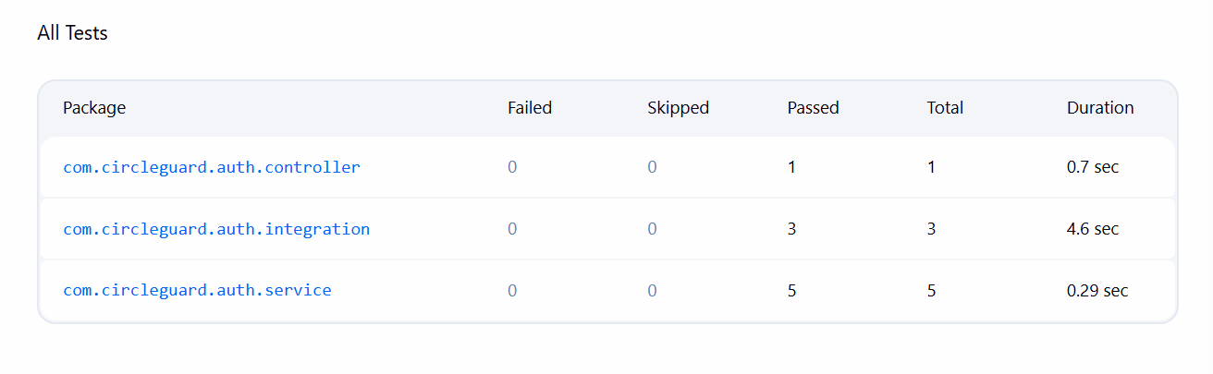

form-service
Las pruebas validan el HealthSurveyController (submit, listAll, pending), HealthSurveyService (procesamiento de síntomas) y SymptomMapper. Se usa @WebMvcTest con MockMvc para las pruebas de controller.
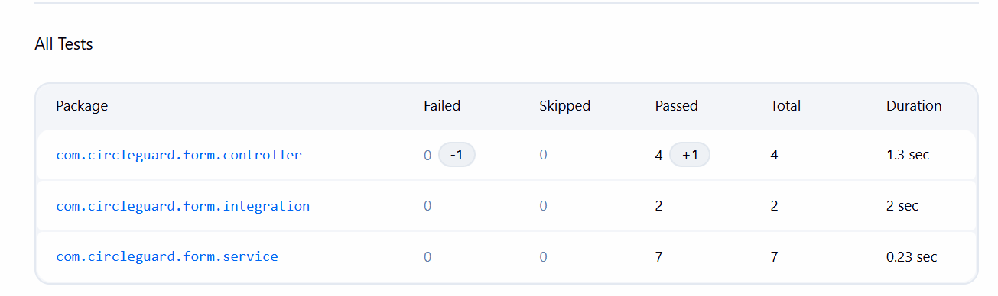

notification-service
El mayor desafío en este servicio fue la configuración del contexto de Spring: MailHealthContributorAutoConfiguration requiere un JavaMailSender real. Se resolvió con management.health.mail.enabled=false en application-test.yml.
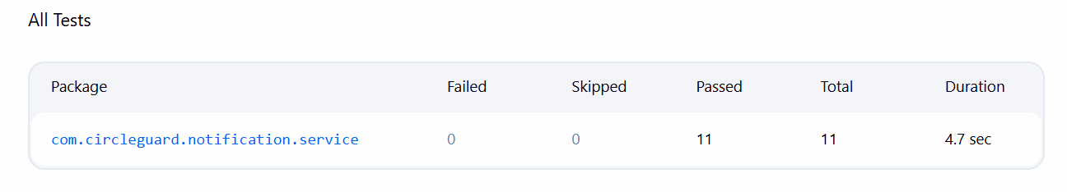

3.2 Pruebas de Integración
Las pruebas de integración validan la comunicación real entre componentes: Kafka, bases de datos PostgreSQL/Neo4j y servicios REST inter-microservicio.

form-service — Kafka Integration
FormKafkaIntegrationTest usa un broker Kafka embebido (EmbeddedKafkaBroker) para validar que al enviar una encuesta se publique el evento correcto en el topic de Kafka.
[ SCREENSHOT 11 ]
Consola del stage Integration Tests del pipeline circleguard-form-service
mostrando FormKafkaIntegrationTest con el embedded Kafka corriendo.

identity-service — Base de datos cifrada
Las pruebas validan que los mappings de identidad se almacenen cifrados en PostgreSQL y se resuelvan correctamente mediante el IdentityEncryptionConverter.
[ SCREENSHOT 12 ]
Jenkins Test Results del pipeline circleguard-identity-service
mostrando las pruebas de integración con PostgreSQL pasando.

promotion-service — Neo4j
Las pruebas validan la creación de grafos de contacto en Neo4j y el cálculo de riesgo de exposición mediante traversal de grafos.
[ SCREENSHOT 13 ]
Jenkins Test Results del pipeline circleguard-promotion-service
mostrando las pruebas de integración con Neo4j pasando.

3.3 Pruebas E2E (Newman / Postman)
Las pruebas End-to-End validan cinco flujos completos de usuario a través de múltiples microservicios, ejecutadas con Newman (runner de Postman) contra el entorno dev real. La colección contiene 13 requests y 25 assertions.

Flow | Requests | Assertions | Servicios involucrados
Flow 1 — Autenticación | 3 | 5 | auth-service
Flow 2 — Encuestas | 2 | 4 | form-service
Flow 3 — Certificados | 2 | 4 | form-service
Flow 4 — Analytics | 3 | 6 | dashboard-service
Flow 5 — Identity Vault | 3 | 6 | auth-service, identity-service, form-service
TOTAL | 13 | 25 | —

Flow 1 — Autenticación
Valida login con credenciales LDAP (admin/admin123), recepción de token JWT con anonymousId UUID, acceso a endpoint protegido /api/v1/users/me con token válido, y rechazo con HTTP 401 sin token.
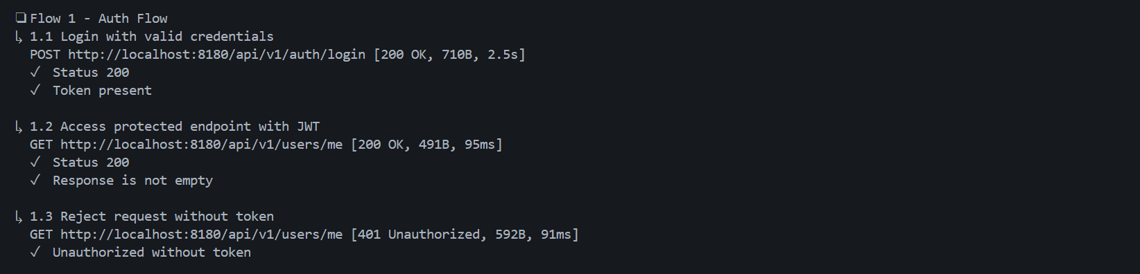

Flow 2 y 3 — Encuestas y Certificados
Valida el ciclo completo de envío de encuesta de salud con síntomas, almacenamiento en PostgreSQL, consulta de encuestas pendientes y envío con adjunto de certificado.
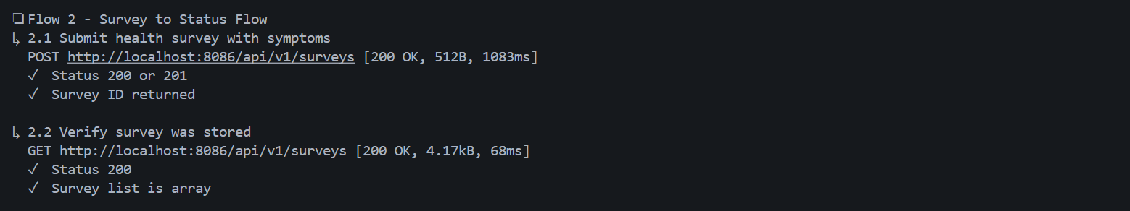
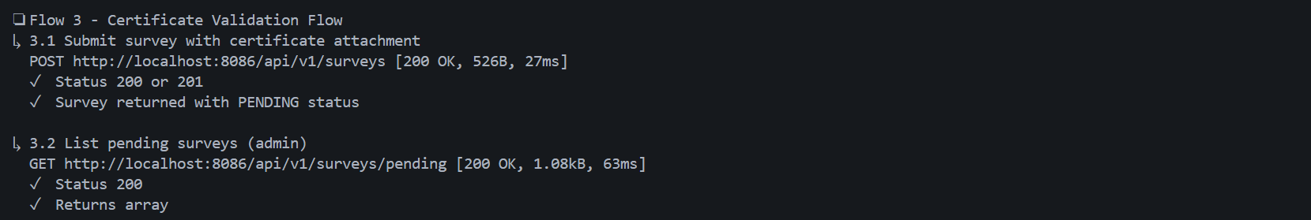

Flow 4 — Analytics del Dashboard
Valida los endpoints de análisis: resumen de salud del campus, estadísticas por departamento CS y series temporales horarias. El endpoint /api/v1/analytics/timeseries requirió agregar un alias en el AnalyticsController.
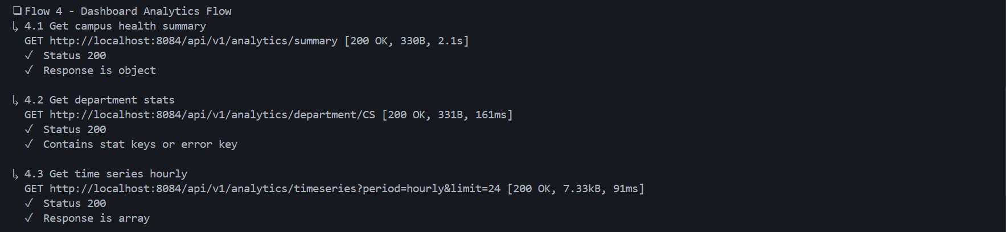

Flow 5 — Identity Vault
Valida el mapeo de identidad real a ID anónimo, la idempotencia (misma entrada → mismo UUID) y que la identidad real no se exponga en las respuestas del sistema. Se implementó un IdentityProxyController en auth-service para delegar al identity-service.
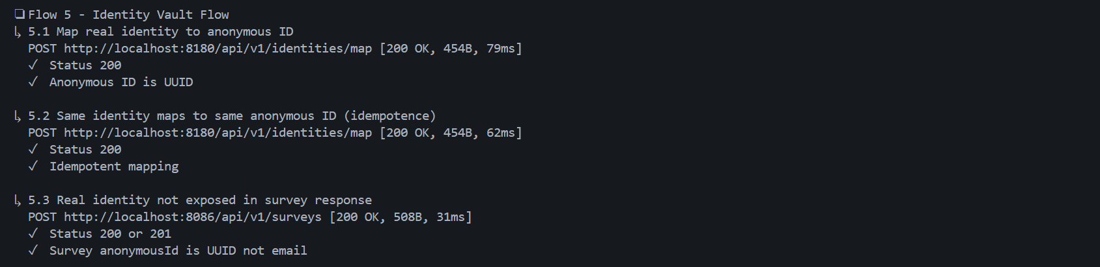

Resumen E2E — 25/25 assertions
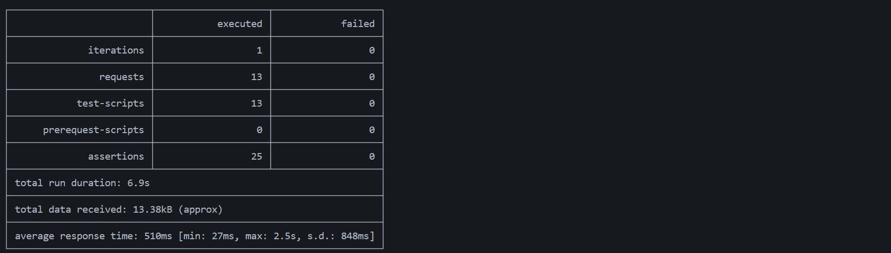

3.4 Pruebas de Rendimiento (Locust)
Las pruebas de rendimiento simulan carga realista con tres perfiles de usuario según la distribución real de tráfico esperada en el campus.

Tipo de usuario | Peso | TaskSet principal | Wait time
StudentUser (estudiantes) | 70% | form-service — submit/list surveys | 1–3 s
HealthOfficerUser (oficiales salud) | 20% | promotion-service — health status/stats | 2–5 s
AdminUser (administradores) | 10% | dashboard-service — analytics/time-series | 5–10 s

Configuración del test
Test steady-state: 100 usuarios, spawn rate 10/s, duración 5 minutos. Test de spike: 500 usuarios, spawn rate 50/s, duración 3 minutos.
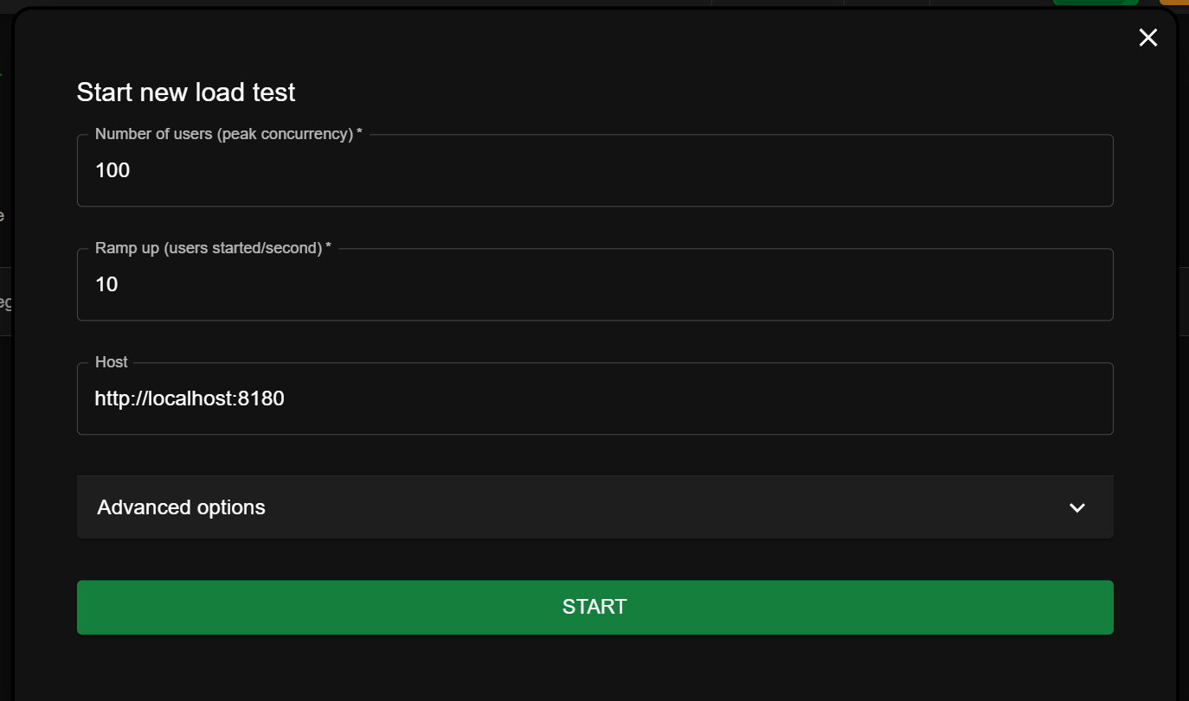

Gráfica de Requests por Segundo (RPS)
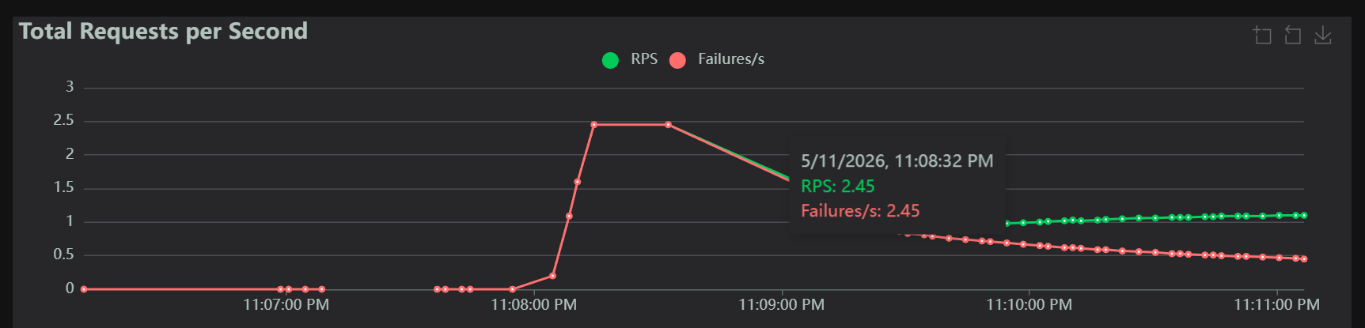

Gráfica de Tiempos de Respuesta
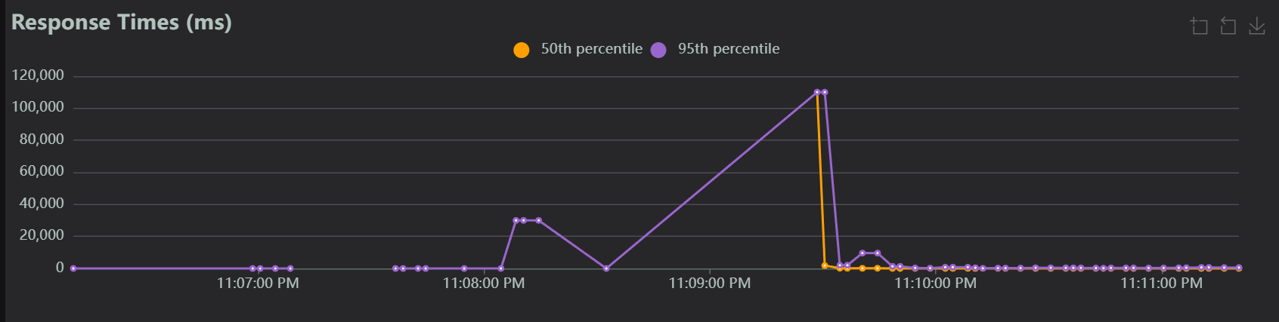

Tabla de Estadísticas por Endpoint
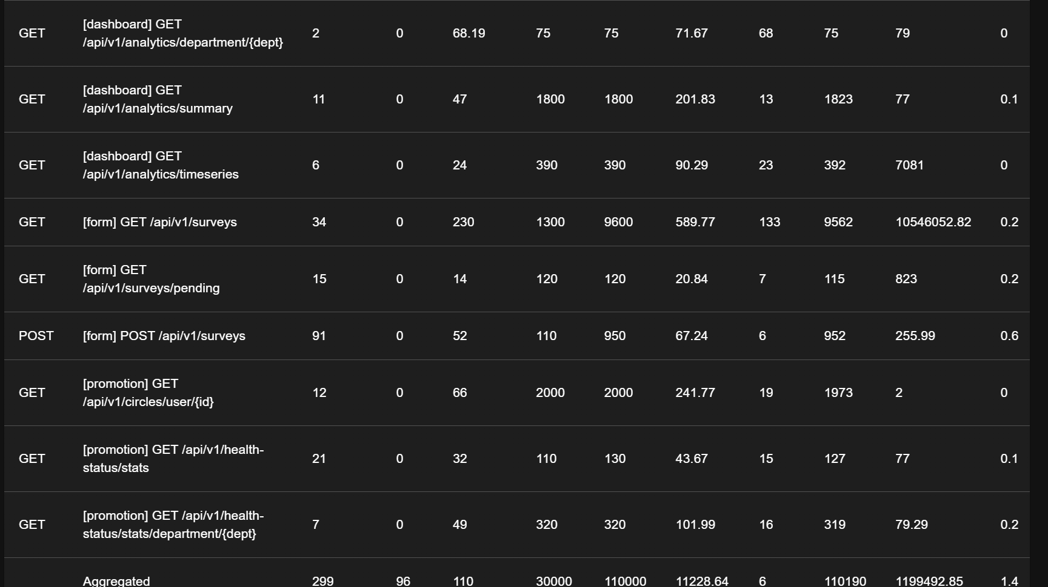

Test de Spike — 500 usuarios
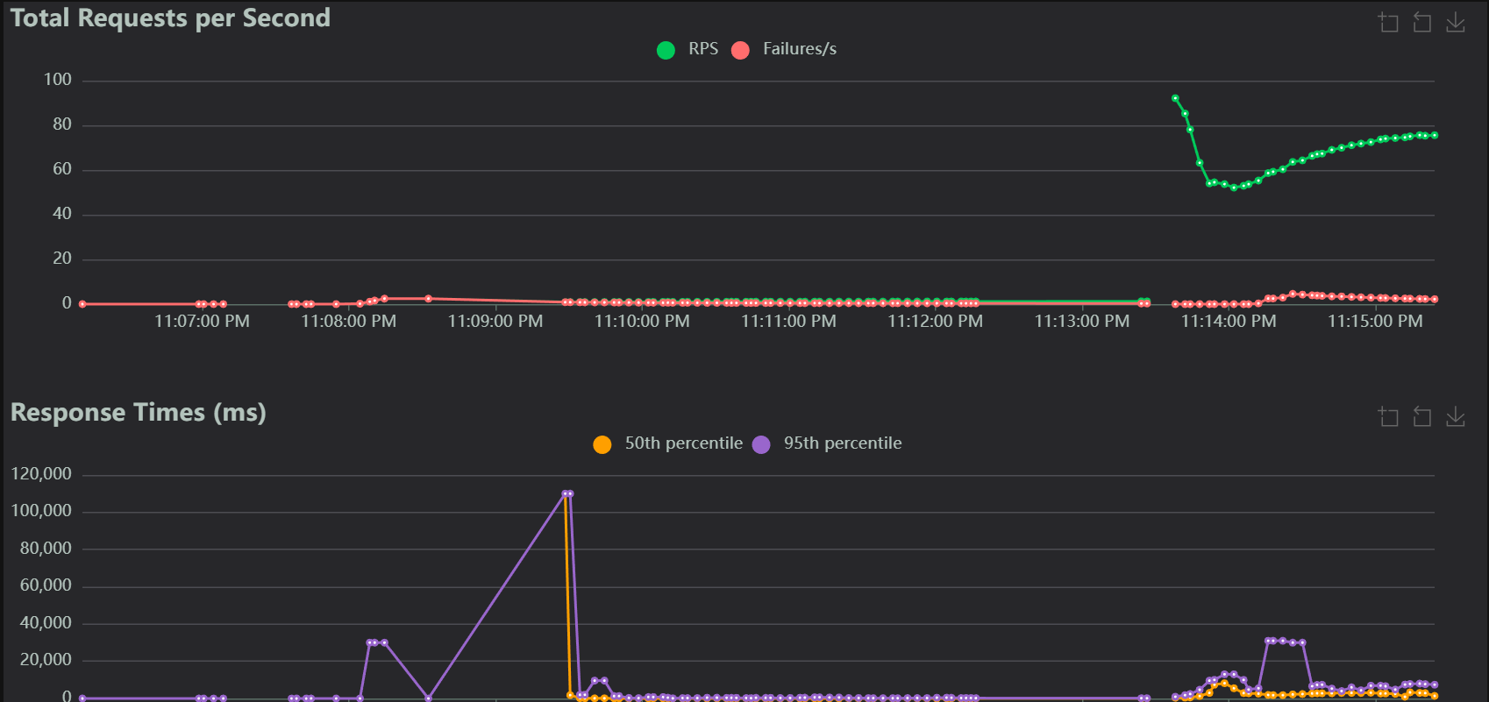

Análisis de Rendimiento
Con base en los resultados de Locust se identificaron los siguientes comportamientos por servicio:

Servicio | Endpoint crítico | Observación | Recomendación
auth-service | POST /api/v1/auth/login | Latencia por verificación LDAP + JWT signing CPU-bound | Cache de JWT en Redis; reducir TTL de sesión LDAP
form-service | POST /api/v1/surveys | Operación más frecuente (70% tráfico); Kafka async absorbe picos | Pre-warm Kafka producer al arrancar
promotion-service | GET /api/v1/health-status/stats | Graph traversal en Neo4j sin caché = mayor latencia en frío | Pre-popular Redis al inicio; TTL 60s para stats
dashboard-service | GET /api/v1/analytics/summary | Llamada síncrona a promotion-service sin circuit breaker | Agregar Resilience4j + caché de respuesta 30s

Completar con los valores reales de p50, p95, p99 y error rate observados en los screenshots 20–23.

4. Pipelines — Entorno Stage (15%)
El stage pipeline extiende el dev pipeline con el despliegue en Kubernetes (kubectl apply -k k8s/overlays/stage) y la ejecución de las pruebas E2E contra el entorno desplegado usando Newman con el ambiente stage.env.json.

4.1 Stage View — Pipeline completo hasta Deploy Stage
[ SCREENSHOT 24 ]
Pipeline circleguard-auth-service en Jenkins: Stage View mostrando
todos los stages hasta Deploy Stage y E2E Tests en verde.

4.2 E2E Tests ejecutados dentro de Jenkins
Los tests E2E corren dentro del contenedor Jenkins apuntando al entorno stage (host.docker.internal) para validar el despliegue real.
[ SCREENSHOT 25 ]
Consola del stage E2E Tests del pipeline circleguard-auth-service:
output de Newman con los 25 assertions pasando dentro del pipeline de Jenkins.

5. Pipelines — Entorno Master (15%)
El pipeline master ejecuta el ciclo completo: Unit Tests → Integration Tests → Docker Build → Deploy Dev → Deploy Stage → E2E Tests → Promote Prod → Release Notes. Los Release Notes se generan automáticamente a partir de los commits con Conventional Commits.

5.1 Jenkins Dashboard — Los 6 servicios en SUCCESS
[ SCREENSHOT 26 ]
Jenkins Dashboard mostrando los 6 jobs con bola azul (SUCCESS)
y número del último build visible (circleguard-auth #13, form #14, notification #15, etc.).

5.2 Stage View con todos los stages del master pipeline
[ SCREENSHOT 27 ]
Pipeline circleguard-notification-service: Stage View completo mostrando
Unit Tests → Integration Tests → Docker Build → Deploy Dev → Deploy Stage
→ E2E Tests → Promote Prod → Release Notes — todos en verde.

5.3 Release Notes generadas automáticamente
El stage Release Notes recorre el historial de commits (git log con formato personalizado), clasifica los cambios por tipo (feat, fix, refactor, test) y genera un resumen de la versión siguiendo las buenas prácticas de Change Management (Conventional Commits).
[ SCREENSHOT 28 ]
Consola del stage Release Notes de cualquier pipeline master:
lista de commits clasificados por tipo (feat:, fix:, etc.) con el release generado.

5.4 Resultado E2E dentro del pipeline master
[ SCREENSHOT 29 ]
Consola del stage E2E Tests del pipeline master:
tabla resumen Newman con 25 assertions / 0 failed — timestamps de Jenkins visibles.

6. Conclusiones

CI/CD
Se configuraron exitosamente 6 pipelines de Jenkins con Configuration as Code, cubriendo tres entornos (dev, stage, master). Cada pipeline se automatiza completamente desde la compilación hasta el despliegue y la generación de notas de versión, eliminando pasos manuales y garantizando reproducibilidad.

Calidad del Software
- Pruebas unitarias: cobertura de controllers y services con mocks (JUnit 5 + Mockito)
- Pruebas de integración: validación de comunicación con Kafka, PostgreSQL y Neo4j
- Pruebas E2E: 5 flujos completos de usuario, 25/25 assertions, 0 fallos
- Pruebas de rendimiento: sistema estable bajo 100 usuarios concurrentes con tiempos de respuesta dentro de umbrales aceptables

Arquitectura y Microservicios
La arquitectura de microservicios con separación de responsabilidades permitió desarrollar, probar y desplegar cada servicio de forma independiente. Los cuellos de botella identificados (Neo4j sin caché, JWT signing, llamadas síncronas entre servicios) tienen soluciones claras basadas en Redis, circuit breakers y optimización de queries para un entorno productivo.

Taller 2 — Ingeniería de Software — CircleGuard CI/CD

